**Аэромобиль: авто с пропеллером**

Пропеллер, поднимающий в воздух самолёты, приводящий в движение аэросани, вращающий генератор электроэнергии стал для нас обыденным, а в некоторых случаях и устаревшим. Однако сегодня не встретишь авто, приводимое в движение воздушным винтом. А ведь первый автомобиль с таким приводом был построен ещё в начале прошлого столетия.

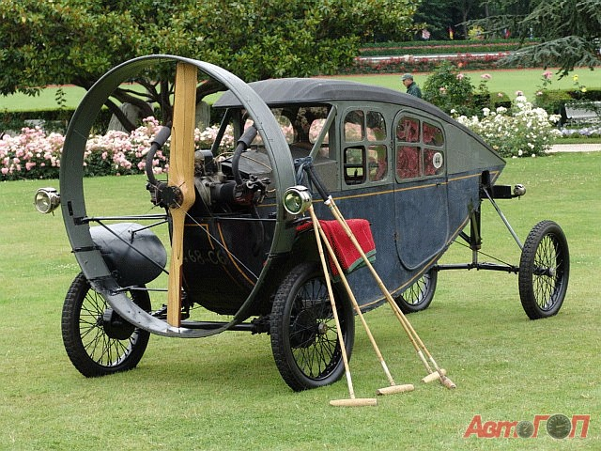

Свой автомобиль – трёхколёсный Heliocycle с деревянным кузовом и 8-цилиндровым двигателем – мсье Марсель Лейя построил в 1913 году.

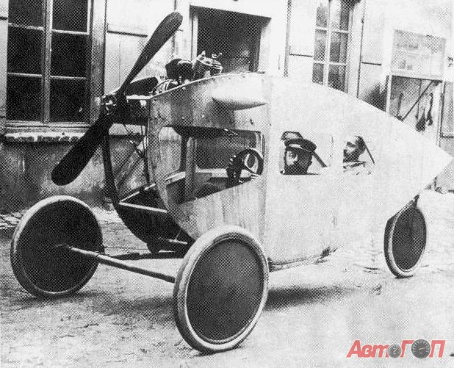

Во время Первой мировой войны он проектировал и строил самолёты, а в 1919-м представил четырёхколёсный аэромобиль, легко разгонявшийся до 110 км/ч и уверенно державший крейсерскую скорость 80 км/ч в отсутствие встречного ветра.

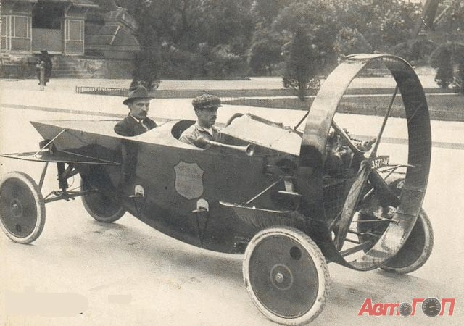

Автомобиль планировалось выпускать с разными кузовами каплевидной формы - от одноместного родстера до полностью закрытого седана. Все кузова были деревянными.

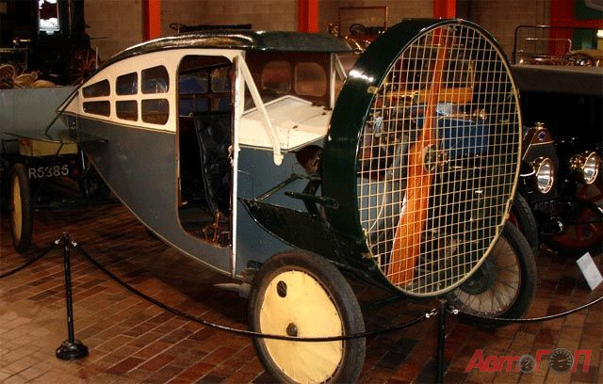

После того как Hélica была показана на Парижском автосалоне 1921 года, Марсель Лейя получил около шестисот заказов. Однако ему так и не удалось найти инвестора, готового вложить деньги в производство. И до 1926 года было выпущено всего 25 (по другим данным - 30) аэромобилей с 30-сильными 2-цилиндровыми двигателями.

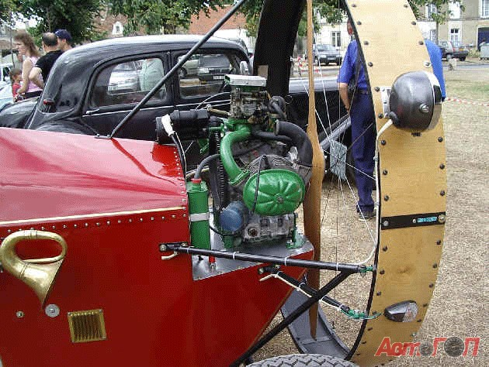

В 1927 году гоночная Hélica на трассе в Монтлери развила скорость 171 км/ч.

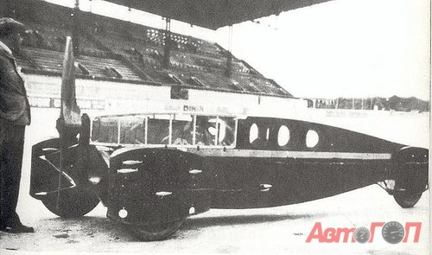

В настоящее время несколько аэромобилей Лейя находятся в музеях и частных коллекциях.

Марсель Лейя прожил долгую жизнь - родился в 1885 году, умер в 1986-м.

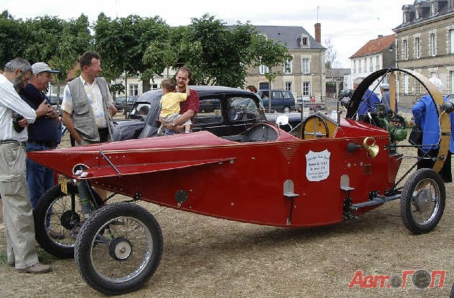

На мартовском ежегодном аукционе старинных автомобилей Amelia Island Concours d'Eleganceбыла представлена реплика автомобиля Leyat Hélica образца 1919 года, принадлежащая музею Лейнв Нэшвилле, штат Теннесси. Это точное воспроизведение мало серийной модели, разработанной французским конструктором Марселем Лейя.

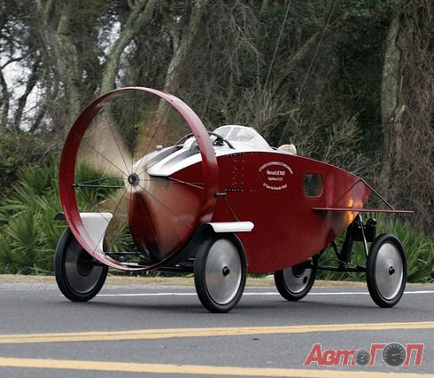

Если вы когда-нибудь хотели раскромсать пешеходов на своём пути, то это ваш шанс. Зачем к абсолютно нормальному автомобилю приделывают пропеллер? Да затем, чтобы благодаря ему вы сможете избавить свой автомобиль от коробки передач, сцепления и тормозов! Затем, чтобы вы могли использовать пневматическую энергию и мощные аэродвигатели, получать мощную тягу и не бояться забуксовать или застрять в грязи или в снегу.

Некоторые из этих автомобилей принимают участие в шоу (на приличном удалении от зрителей) конечно). Большинство из них обладает медленным разгоном, максимальной скоростью до 170 км\час, плохой экономией топлива и нелепым звуком пропеллеров. Однако это ничуть не смущает их обладателей.

[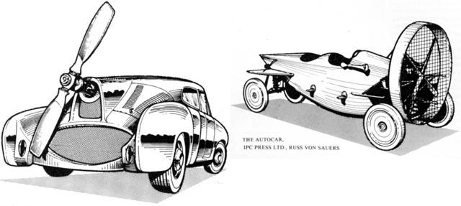](http://podkofeek.ru/images/stories/capuchino/23/1.jpg)

В начале 1900-х некоторые бронированные автомобили довольно нестандартного вида использовались военнослужащими. Вот, например, броневик "Sizaire-Berwick Wind Wagon" 1905 года (а ниже несколько безымянных моделей):

[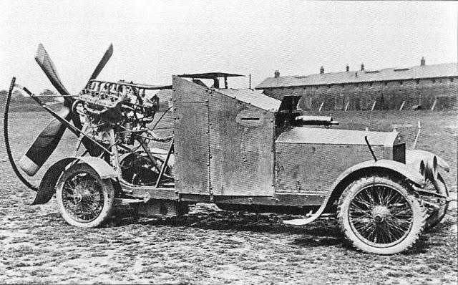](http://podkofeek.ru/images/stories/capuchino/23/2.jpg)  
  
[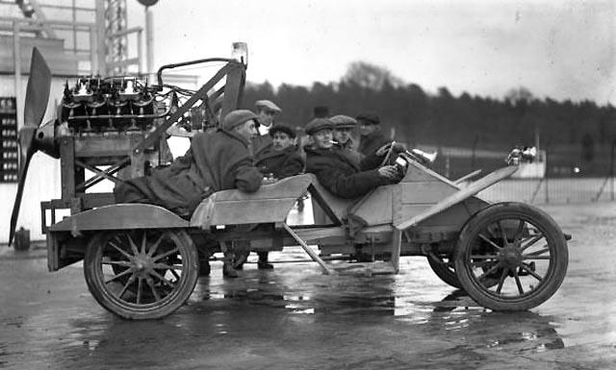](http://podkofeek.ru/images/stories/capuchino/23/3.jpg)

Граф Бертран де Лессепс демонстрирует свой аэро-автомобиль в 1912 году:  
  
[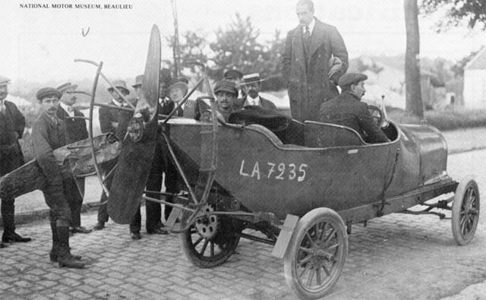](http://podkofeek.ru/images/stories/capuchino/23/4.jpg)

Французский инженер Марсель Леят между 1913 и 1926 годами создал автомобили "Helica", работающие на пропеллерах (2 из 30 этих автомобилей все ещё существуют). У некоторых моделей был открытый, незащищённый пропеллер, подходящий для того, чтобы раскромсать все на своём пути. Другие модели имели деревянный защитный колпак, который сделал их более-менее приспособленными для езды (по крайней мере, во Франции).

[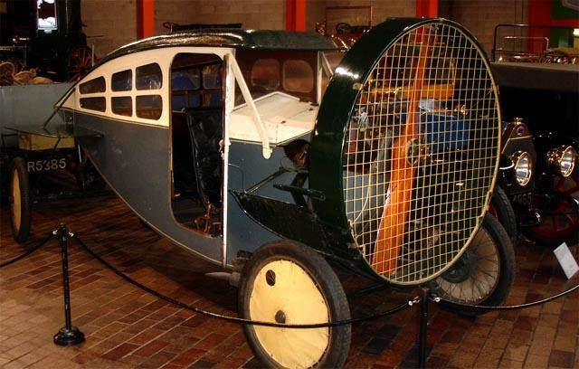](http://podkofeek.ru/images/stories/capuchino/23/5.jpg)  
[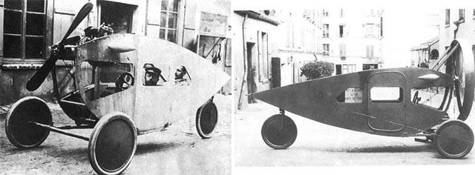](http://podkofeek.ru/images/stories/capuchino/23/6.jpg)

Вот редкие фото этого поистине хитроумного изобретения:

[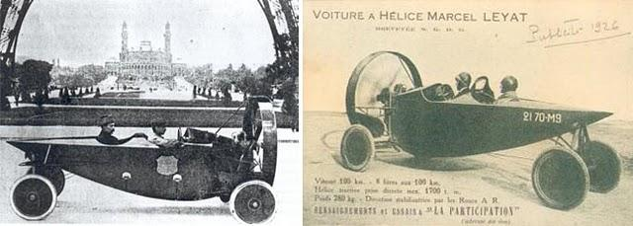](http://podkofeek.ru/images/stories/capuchino/23/7.jpg)

Некоторые автомобили "Helica" были спортивными, а одна версия побила все скоростные рекорды на гоночной трассе Монлери в 1927 году, разогнавшись до 170 км\час.

[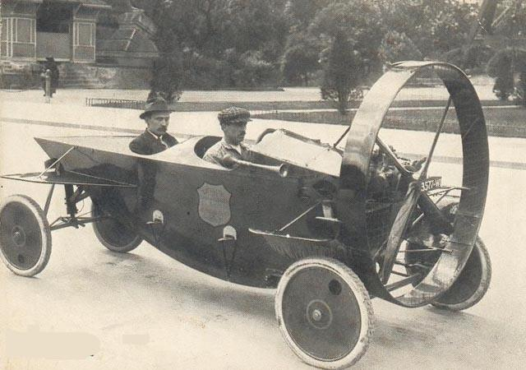](http://podkofeek.ru/images/stories/capuchino/23/8.jpg)  
  
[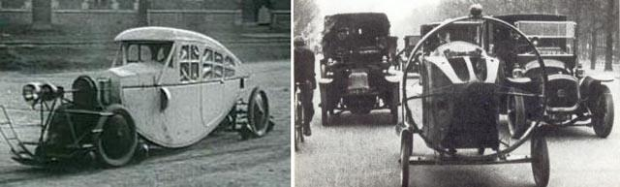](http://podkofeek.ru/images/stories/capuchino/23/9.jpg)

Малышка "Helica":

[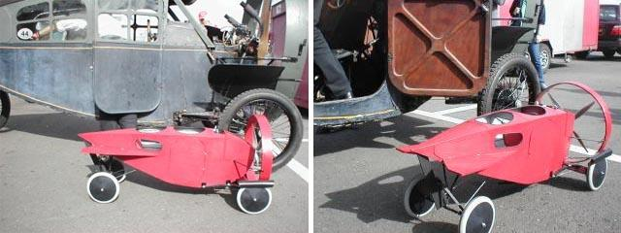](http://podkofeek.ru/images/stories/capuchino/23/10.jpg)

Некоторые дожившие до нашего времени модели "Helica" выглядят довольно большими среди других раритетных автомобилей (в том числе спортивных) и, кажется, являются самым подходящим транспортом для стимпанкеров.  
[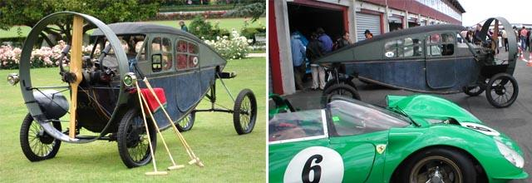](http://podkofeek.ru/images/stories/capuchino/23/11.jpg)  
Огромный "Helica" 1922 года (владелец: Жан-Франсуа Бузанке), на нем, скорее всего, ездили в Париже.

А вот эти автомобили в движении:

[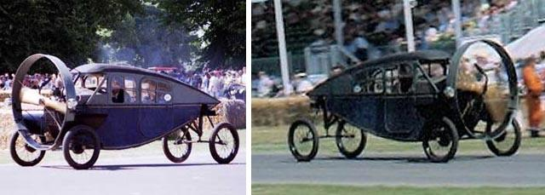](http://podkofeek.ru/images/stories/capuchino/23/12.jpg)

Многие советские снегоходы во время Первой и Второй мировой войны работали благодаря пропеллерам.

1930 годы - возрождение двигателей-пропеллеров.

Идея создать автомобиль с модернизированным пропеллером не давала покоя практичным немцам. Здесь изображён Maybach Experimental 1938 года с двигателем из звездообразно расположенных 7-и цилиндров, располагающимся сзади.  
[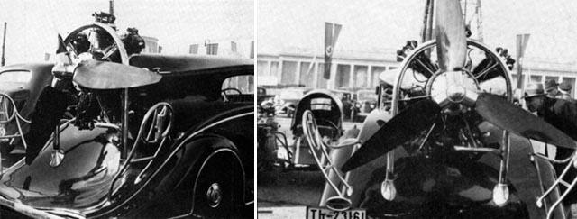](http://podkofeek.ru/images/stories/capuchino/23/14.jpg)

"Helicron" (1932) - интересный образец, недавно обнаруженный во Франции в закрытом сарае. Он был полностью восстановлен, стандартный четырёхтактный двигатель с двумя горизонтально расположенными цилиндрами был заменён на четырёхцилиндровый охлаждаемый двигатель Citroen GS (пропеллер, соединённый непосредственно с коленчатым валом). Данное транспортное средство считается безопасным для французских дорог, и может достать максимальной скорости 75 миль в час.

[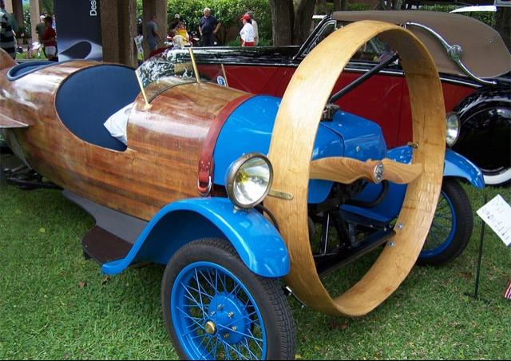](http://podkofeek.ru/images/stories/capuchino/23/15.jpg)  
[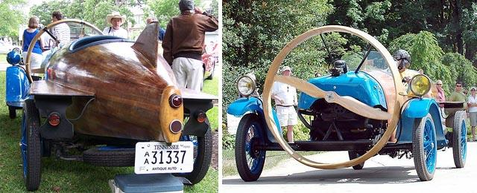](http://podkofeek.ru/images/stories/capuchino/23/16.jpg)

Эта модель 1932 года имела довольно неказистый вид, и могла разогнаться до 80 миль в час:

[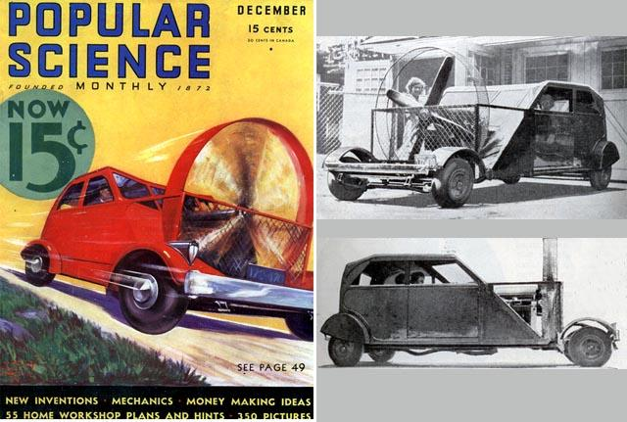](http://podkofeek.ru/images/stories/capuchino/23/17.jpg)

Современные идеи не дают умереть автомобилю с пропеллером  
Дэйв Мэджор и его "Аэро-автомобиль":

[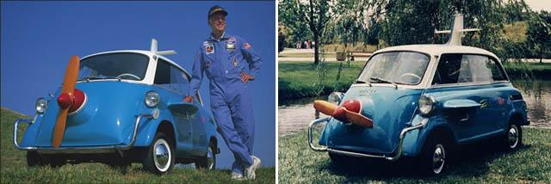](http://podkofeek.ru/images/stories/capuchino/23/18.jpg)  
[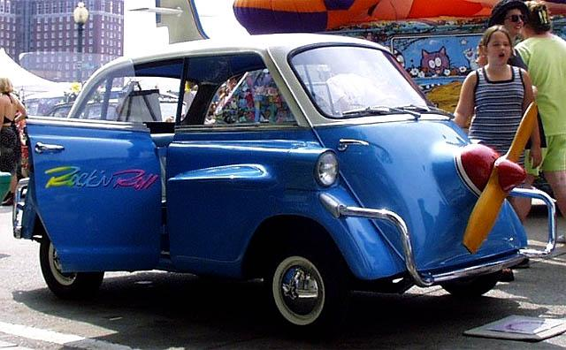](http://podkofeek.ru/images/stories/capuchino/23/19.jpg)

"Аэро-автомобиль 2" от Дэйва Мэджора (или "Автомобиль-пропеллер")

[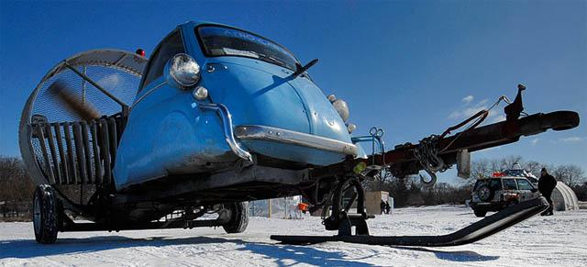](http://podkofeek.ru/images/stories/capuchino/23/20.jpg)  
[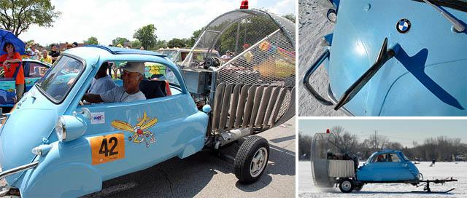](http://podkofeek.ru/images/stories/capuchino/23/21.jpg)  
Винтовой "Messerschmitt":

[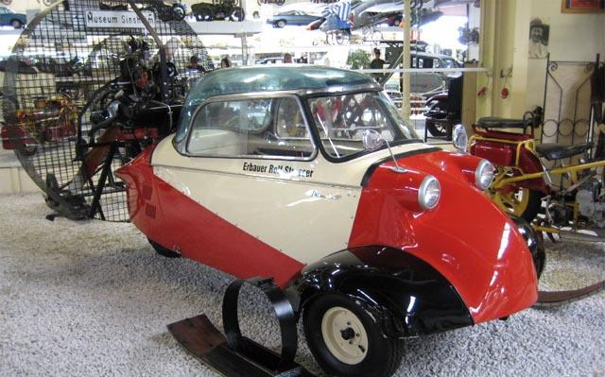](http://podkofeek.ru/images/stories/capuchino/23/22.jpg)

Еще одна милая модель: "Тейлор Аэро-автомобиль 3" (1965 года)

[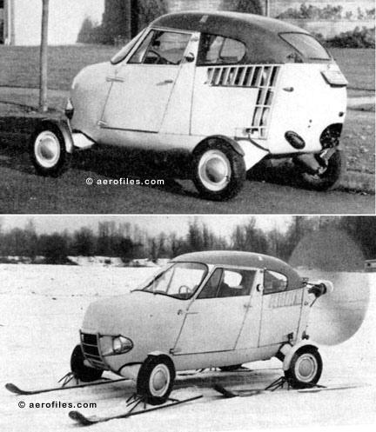](http://podkofeek.ru/images/stories/capuchino/23/23.jpg)

Аргентинский аэро-автомобиль (с шестицилиндровым двигателем Шевроле) даже рассматривался для массового производства в Калифорнии в 1955 году. Ничем не защищённый пропеллер мог бы запросто стереть с лица земли хорошую половину пешеходов (потенциальных клиентов) в Калифорнии, поэтому на дороги его так и не пустили.

[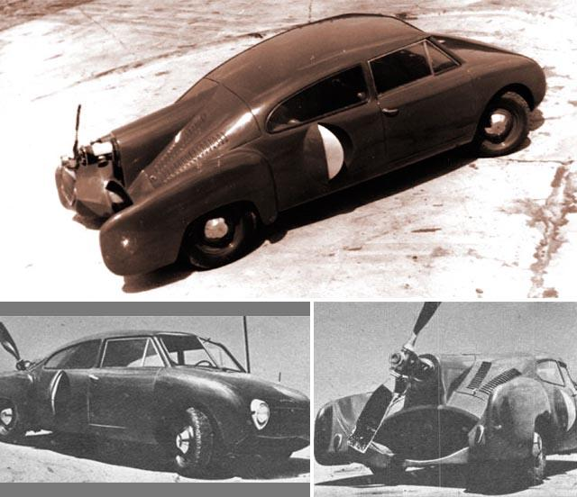](http://podkofeek.ru/images/stories/capuchino/23/24.jpg)

В России в 1960-х было произведено более ста винтовых снегоходов "Север", основой которых служил старый добрый автомобиль "Победа":

[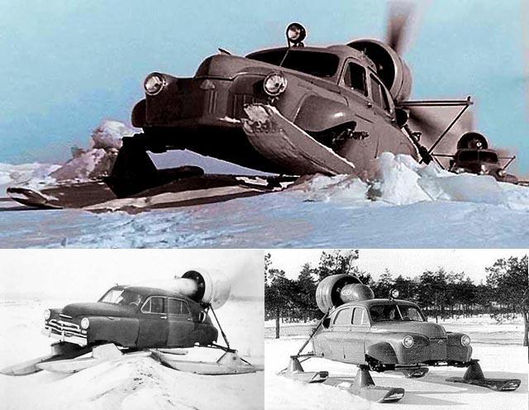](http://podkofeek.ru/images/stories/capuchino/23/25.jpg)

Пневматические сани немецкого производства служили помощниками в исследовании Арктики:

[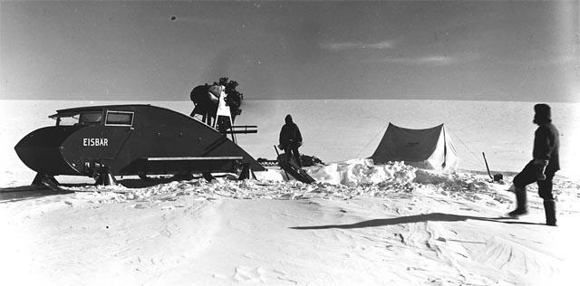](http://podkofeek.ru/images/stories/capuchino/23/26.jpg)

Другие редчайшие модернизированные версии, включая причудливый "Дорожный Цеппелин" от одного и того же проектировщика, Айовы:

[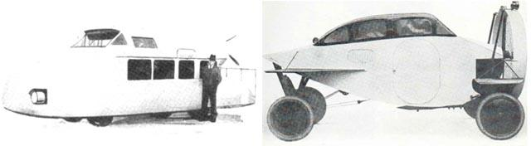](http://podkofeek.ru/images/stories/capuchino/23/27.jpg)

Воздушный автомобиль, построенный в 1985 году и недавно выставленный на продажу на аукционе eBay за 10 000$:

[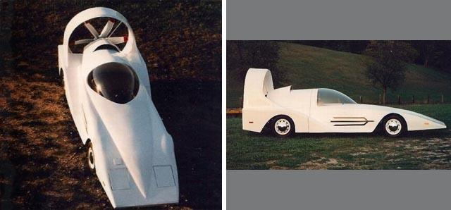](http://podkofeek.ru/images/stories/capuchino/23/28.jpg)

"Химера" - продвинутое тактическое концептуальное транспортное средство для проведения спецопераций:

[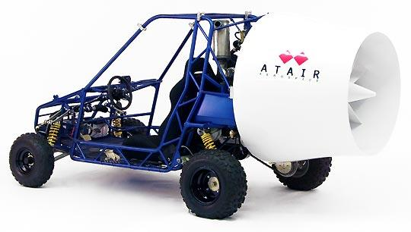](http://podkofeek.ru/images/stories/capuchino/23/29.jpg)

Велосипеды c пропеллером

Трёхколёсный велосипед с пропеллером придумал студент Дэймон Вандер Линд. Такой транспорт легко доставил бы вас куда угодно.

[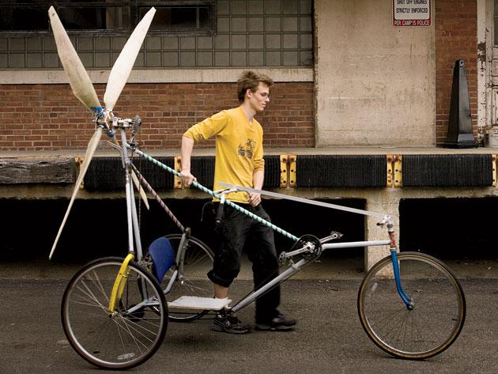](http://podkofeek.ru/images/stories/capuchino/23/30.jpg)

А это винтовой велосипед, изобретённый в 1936 году:

[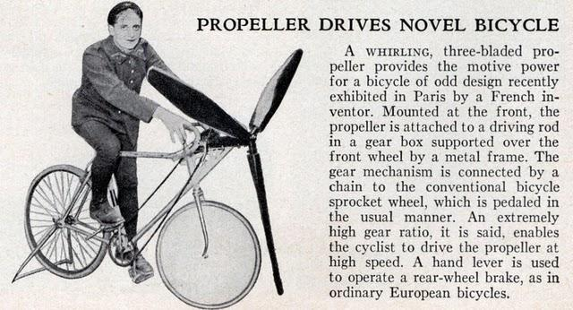](http://podkofeek.ru/images/stories/capuchino/23/31.jpg)

А эта штука отправит на тот свет не только каждого пешехода, проходящего рядом, но и каждую собаку, которая посмеет на неё наброситься. Такая идея отражена в коллекции Алессандро Анцани, в 1906 году:

[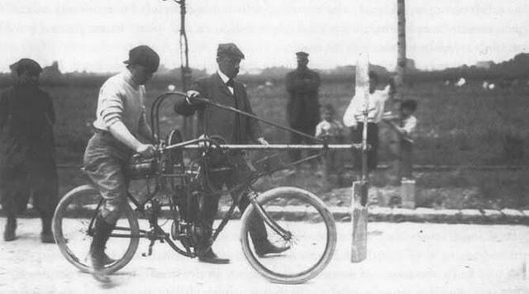](http://podkofeek.ru/images/stories/capuchino/23/32.jpg)

Этот велосипед выглядит ещё более недоброжелательно:

[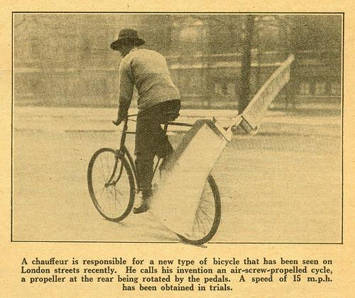](http://podkofeek.ru/images/stories/capuchino/23/33.jpg)

Хорошо, что подобная идея продолжает пользоваться популярностью разве что среди изобретателей-самоучек:

[](http://podkofeek.ru/images/stories/capuchino/23/34.jpg)

Этот гибрид изобретён в Хантсвилле, штат Алабама (сзади у него тоже пропеллер, хоть и маленький):

[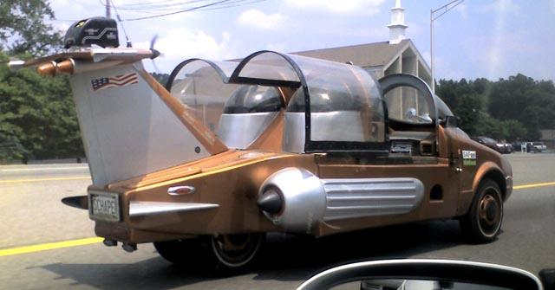](http://podkofeek.ru/images/stories/capuchino/23/35.jpg)

А теперь давайте отвлечёмся и немного пофантазируем, как мог бы выглядеть идеальный воздушный ретро-автомобиль (с пропеллером или без)? Колин Смит, например представляет его именно так:

[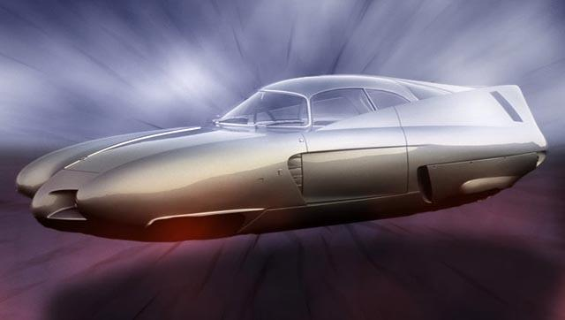](http://podkofeek.ru/images/stories/capuchino/23/36.jpg)